Stellar SEPs — UCTalent Cross-Border Disbursement

1. Tổng Quan Kiến Trúc
Hệ thống gồm 4 thành phần:
Thành phần | File chính | Vai trò
Soroban Smart Contract | uc-cross-border/soroban/ | Khóa & giải phóng USDC theo Milestone/Referral
Disbursement Bridge | disbursement-bridge/src/listener.js | Poll Soroban events, enqueue SQLite, dispatch HMAC-signed webhook
SEP-31 Anchor Server | disbursement-bridge/src/sep31-anchor.js | Self-anchor: xử lý SEP-31 end-to-end, gọi 9Pay, lưu PostgreSQL
Business Server | business-server/src/ | Expose SEP-12 (  /customer  ) và SEP-38 (  /rate  ) callback cho Anchor Server

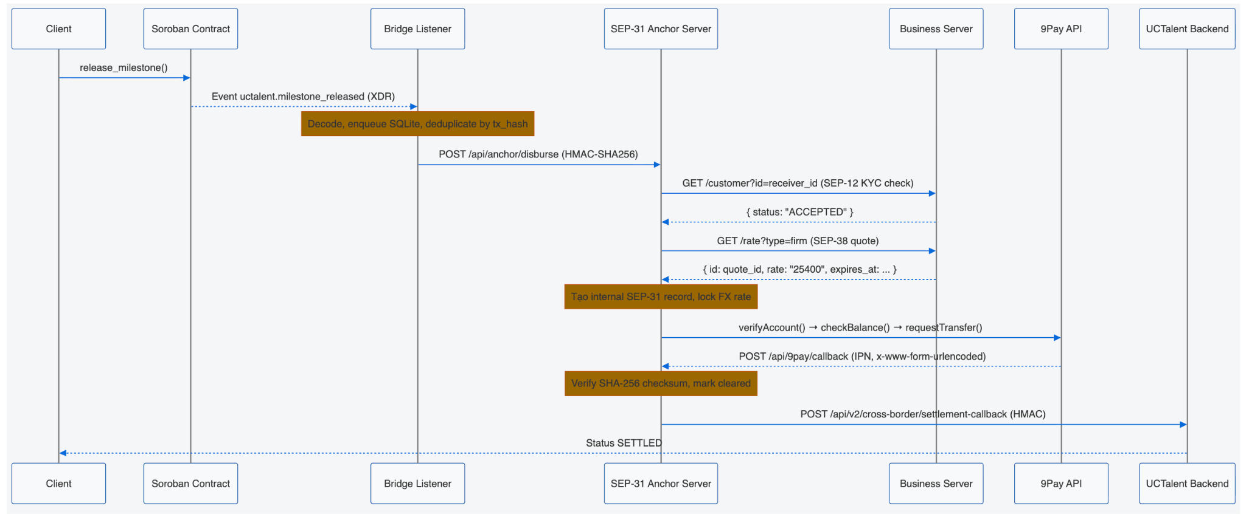

2. SEP-9: Standard KYC Fields
SEP-9 không phải API, không có endpoint. Đây là bộ từ điển quy định tên trường khi trao đổi thông tin PII trong hệ sinh thái Stellar. Mọi field phải theo đúng tên chuẩn.

Các trường được dùng trong UCTalent
Dựa trên CustomerRecord interface (business-server/src/models/customer.model.ts):
Trường SEP-9 | Áp dụng với | Bắt buộc để ACCEPTED
first_name | Sender & Receiver | ✅
last_name | Sender & Receiver | ✅
email_address | Sender & Receiver | ✅
id_number | Receiver (Freelancer) | ✅ (chỉ Receiver)
id_type | Receiver | Không (mặc định  national_id )

Không dùng:bank_account_number, bank_code, account_name — các trường này bị loại khỏi SEP-12 payload theo chính sách bảo mật. Thông tin ngân hàng được resolve nội bộ qua resolveBankDetailsFromKyc(kycId) trong Anchor Server, không truyền qua bất kỳ SEP nào.
// ❌ SAI: không dùng camelCase{"firstName":"Nguyen","lastName":"Van A"}// ✅ ĐÚNG: theo chuẩn SEP-9{"first_name":"Nguyen","last_name":"Van A","id_number":"012345678901"}

3. SEP-12: KYC API — Xác Minh Danh Tính

Chiều gọi API (quan trọng)
Chiều gọi đúng là: Anchor Server → Business Server (callback pattern), không phải Client gọi trực tiếp vào Business Server. Client không biết Business Server tồn tại.
Client → [Anchor Server] → Business Server (/customer) ← Business Server trả KYC status

GET /customer — Kiểm tra KYC status
File:business-server/src/callbacks/customer.controller.ts
Anchor Server gọi trước khi disburse để confirm receiver đã KYC.
GET /customer?id=<customer_id>
Scenario | Response
Chưa có record | 200 { "id": "...", "status": "NEEDS_INFO" }
Đã verify đủ | 200 { "id": "...", "status": "ACCEPTED" }
Đang xử lý | 200 { "id": "...", "status": "PROCESSING" }

PUT /customer — Nộp thông tin KYC
Anchor Server gọi để nộp/cập nhật thông tin KYC (nhận từ client). Body là JSON các trường SEP-9.
// Request — sep31-receiver (Freelancer){"first_name":"Nguyen","last_name":"Van A","email_address":"a@gmail.com","id_number":"012345678901","type":"sep31-receiver"}// Response 202{"id":"uuid-xyz"}

Logic Auto-Approve (từ CustomerModel.createOrUpdate)
sep31-sender : first_name + last_name + email_address → ACCEPTED sep31-receiver: first_name + last_name + email_address + id_number → ACCEPTED Có tên nhưng thiếu field khác → PROCESSING Thiếu tên → NEEDS_INFO
4. SEP-38: Quotes API — Tỷ Giá Động

GET /rate — Lấy tỷ giá (Indicative hoặc Firm)

File: `business-server/src/callbacks/rate.controller.ts`

> Quy tắc quan trọng theo SEP-38 spec: `sell_amount` và `buy_amount` không bao giờ được truyền đồng thời — chỉ một trong hai. Tương tự với `sell_delivery_method` và `buy_delivery_method`.

Query params chuẩn:

- `type` (bắt buộc): `indicative` hoặc `firm`
- `sell_asset`: e.g. `stellar:USDC:GBBD47...`
- `buy_asset`: e.g. `iso4217:VND`
- `sell_amount` hoặc `buy_amount` (một trong hai, không cả hai)
- `buy_delivery_method`: e.g. `NAPAS` (optional)

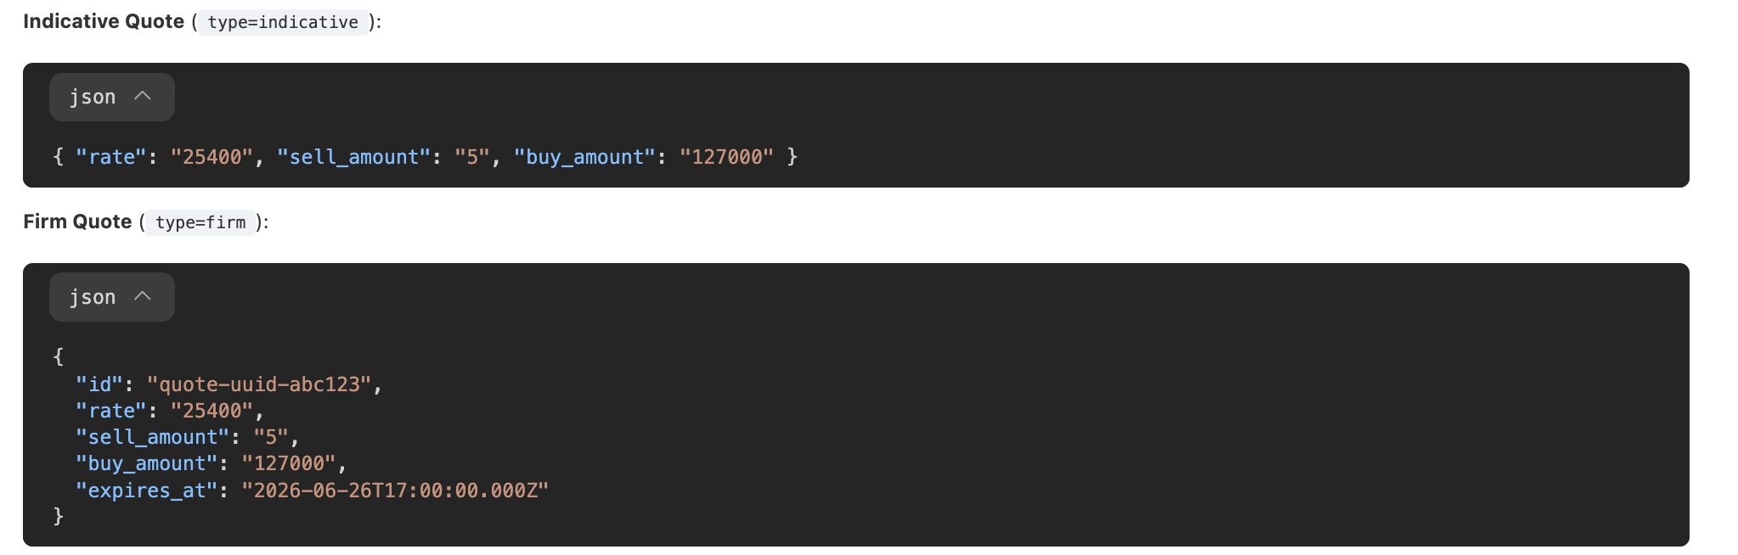

> Về SEP-10 JWT: Khi dùng SDF Anchor Platform, Firm Quote bắt buộc có SEP-10 JWT authentication. Trong kiến trúc self-anchor của UCTalent, Anchor Server tự gọi Business Server qua internal network — không cần SEP-10. Nếu sau này migrate sang SDF AP, phải bổ sung SEP-10.

Động Cơ Định Giá Nội Bộ (Core Oracle Engine) cho SEP-38

Mục đích:
Để đáp ứng yêu cầu tỷ giá của endpoint `GET /rate` (SEP-38), Business Server cần có một động cơ định giá nội bộ (Oracle Engine) chạy ngầm nhằm cung cấp tỷ giá thực tế một cách an toàn và tin cậy.

* SEP-38 đóng vai trò là Chuẩn giao tiếp (Interface) với bên ngoài (FE/Ví/Anchor Platform).
* Oracle Engine đóng vai trò là Nguồn dữ liệu & Bộ tính toán nội bộ (Pricing Data Feed) nằm phía sau Business Server.

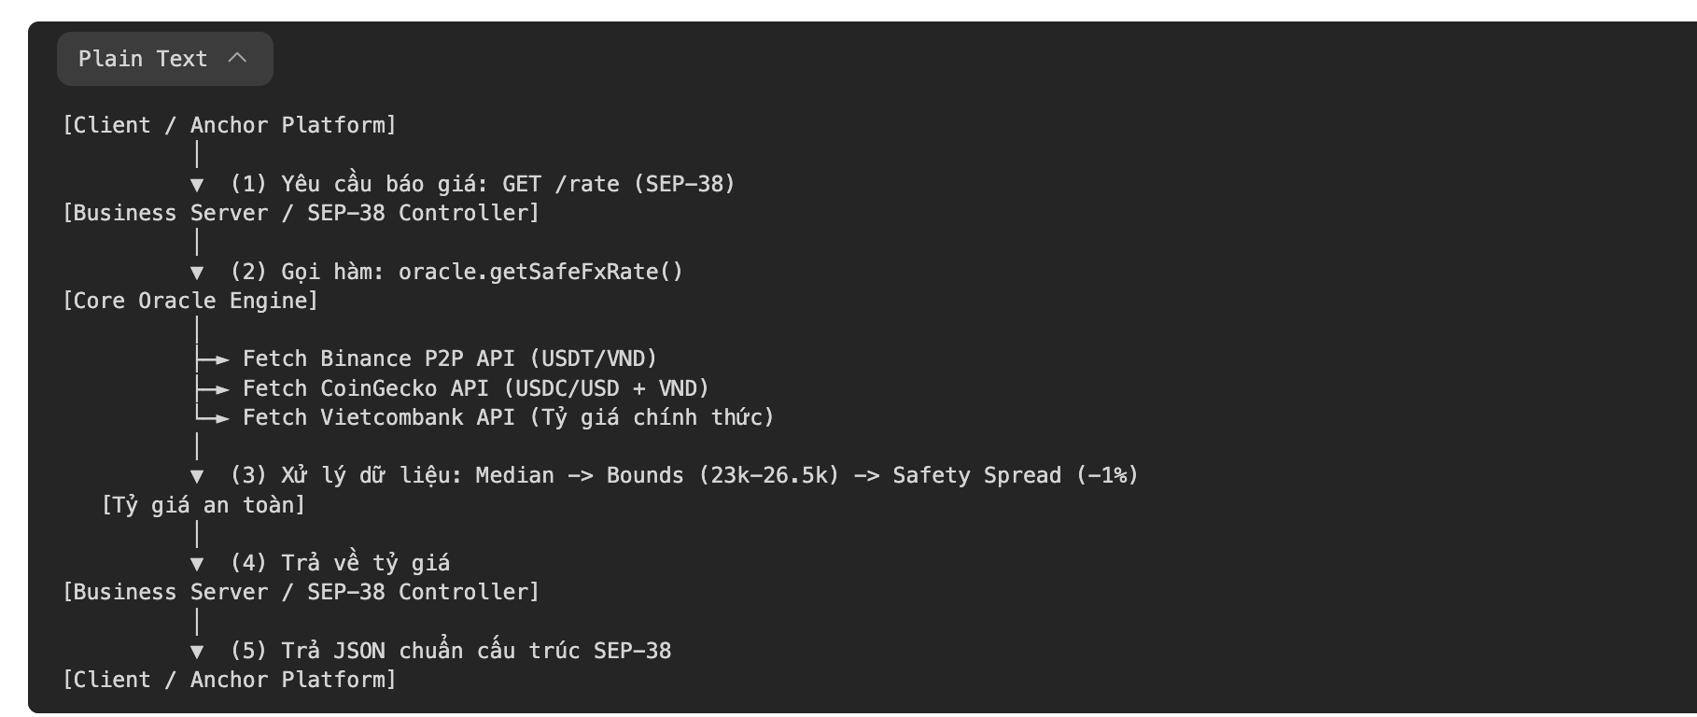
Chi tiết các giai đoạn tính toán tỷ giá nội bộ:
Phase 1 (Môi trường Dev/Demo):
Hệ thống tạm thời sử dụng FALLBACK_RATE cấu hình trong file .env (mặc định là 25450 VND/USDC) thông qua file disbursement-bridge/src/sep31-anchor.js (line 78–83) để đơn giản hóa quá trình chạy thử mà không phụ thuộc vào kết nối internet/mạng API ngoài.
Phase 2 (Môi trường Production):
Sử dụng service oracle.getSafeFxRate() (tại uc-cross-border/src/services/oracle.js) thực hiện tính toán động:
1. Thu thập dữ liệu: Lấy đồng thời tỷ giá từ 3 nguồn: Binance P2P, CoinGecko, và Vietcombank.
2. Tính Trung vị (Median): Lọc bỏ các giá trị đột biến bằng cách lấy phần tử ở giữa (median) sau khi sắp xếp.
3. Áp trần/sàn (Bounds check): Enforce tỷ giá phải nằm trong khoảng an toàn cho phép 23,000 VND/USDC đến 26,500 VND/USDC. Nếu vượt ngưỡng này, kích hoạt cảnh báo hệ thống và dùng ngưỡng cận để bảo vệ quỹ VND.
4. Khấu trừ chênh lệch an toàn (Safety Spread): Trừ đi 1% (hoặc cấu hình tùy chỉnh) làm vùng đệm bảo vệ nền tảng trước rủi ro biến động giá cực nhanh của thị trường trước khi hoàn tất giao dịch off-chain.

5. SEP-31: Cross-Border Payments — Luồng Giải Ngân

5.1 Giải thích: Tại sao flow của UCTalent khác chuẩn SDF
Theo SEP-31 chuẩn SDF: giao dịch bắt đầu ở pending_receiver, sau đó Receiving Anchor gọi JSON-RPC request_onchain_funds → chuyển sang pending_sender chờ funds đến.
Trong UCTalent: Funds (USDC) đã bị lock trong Soroban Escrow từ trước. Khi Client gọi release_milestone(), USDC transfer xảy ra ngay tức thì on-chain. Bridge listener detect event sau khi transfer đã hoàn thành, sau đó mới trigger Anchor Server.
→ UCTalent bypass bước chờ funds vì funds đã có. pending_sender trong ngữ cảnh UCTalent nghĩa là "đang chờ confirm on-chain event", không phải "chờ sender gửi tiền".

5.2 Vai trò thực tế của POST /sep31/transactions
Endpoint POST /sep31/transactions trong sep31-anchor.js tồn tại theo chuẩn SEP-31 để Sending Anchor (hoặc external party) có thể khởi tạo giao dịch trước khi funds di chuyển. Tuy nhiên trong actual UCTalent flow, endpoint chính được gọi là POST /api/anchor/disburse — đây là internal endpoint, không phải chuẩn SEP-31.
Business Server (sep31.controller.ts) có thể gọi POST /sep31/transactions cho record-keeping và compatibility, nhưng toàn bộ disbursement logic chạy qua /api/anchor/disburse.

5.3 State Flow (Custom UCTalent)
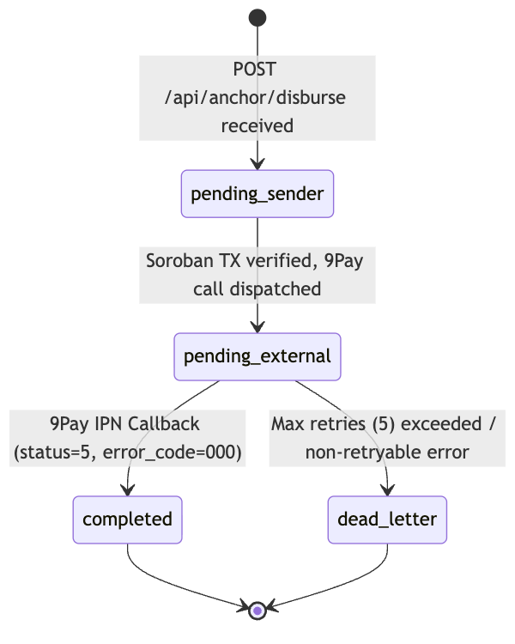

5.4 Bước 1: Bridge Listener bắt Soroban Event
File:disbursement-bridge/src/listener.js
Producer (pollSorobanEvents): poll mỗi 5s qua rpcServer.getEvents(), filter topic[0]='uctalent' và topic[1]='referral_settled' | 'milestone_released'. Parse XDR bằng scValToNative(). Enqueue vào SQLite bridge_queue.db — idempotent bằng tx_hash unique check.
Consumer (processQueue): lấy event pending mỗi 2s, sign bằng HMAC-SHA256, POST đến Anchor Server, mark completed hoặc failed.
Webhook payload tới Anchor Server:
{"stellarTxHash":"abc123...","stellarMemo":"UCT_12345678_ABCD1234","ledgerSequence":12345678,"splits":{"talent":{"amountUsdc":5.0,"kycId":null}}}

5.5 Bước 2: Anchor Server xử lý /api/anchor/disburse
File:disbursement-bridge/src/sep31-anchor.js (line 504+)
Thứ tự xử lý bắt buộc:
- IP whitelist check — chỉ chấp nhận ALLOWED_WEBHOOK_IPS
- HMAC verify — 'sha256=' + hmac(stellarTxHash, WEBHOOK_SECRET)
- On-chain verify — gọi Soroban RPC kiểm tra TX status === 'SUCCESS'
- Idempotency — nếu stellarTxHash đã trong DB → trả kết quả cũ, skip
- Route splits:
  - talent/scout → USDC × FALLBACK_RATE = VND → trigger9PayClearing()
  - platform → ghi nhận USDC retained, không convert

5.6 Bước 3: 9Pay Disbursement (trigger9PayClearing)
File:disbursement-bridge/src/ninepay-client.js
Step 1: verifyAccount(bankCode, accountNo) → xác thực tài khoản ngân hàng thật Step 2: checkBalance() → đảm bảo Vault B đủ VND Step 3: requestTransfer(clearingId, amountVnd, bankCode, accountNo, accountName)
Retry (exponential backoff): max 5 lần, delay min(2000 × 2^(attempt-1), 30000) ms. Error codes retryable: 1009, 1010, 1011. Còn lại → dead_letter.
Lưu ý dev/sandbox: 9Pay sandbox không thể gọi ngược về localhost. Anchor Server tự simulate IPN callback sau 3s (simulateLocalCallback) để test flow hoàn chỉnh mà không cần ngrok.

5.7 Bước 4: 9Pay IPN Callback
Endpoint:POST /api/9pay/callback (x-www-form-urlencoded)
Format:result=<base64 JSON>&checksum=<SHA256(result+checksumKey).toUpperCase()>&version=v1
Verify: SHA-256(resultB64 + NINEPAY_CHECKSUM_KEY) khớp với checksum.
Khi tất cả splits của một stellarMemo đều cleared:
- Parent SEP-31 transaction → completed
- Gọi notifyUCTalentBackend() → UCTalent Core Backend

5.8 Callback về UCTalent Core Backend
Endpoint gọi:POST /api/v2/cross-border/settlement-callback
Header:Authorization: HMAC-SHA256(<payloadString>, WEBHOOK_SECRET)
{"anchorTxId":"tx-uuid","stellarMemo":"UCT_12345678_ABCD1234","stellarTxHash":"abc123...","status":"completed","bankRefId":"FT1234567890","clearingId":"9PAYCLRXYZ","exchangeRate":25450,"updatedAt":"2026-06-26T09:00:00.000Z"}

